Introducción Ubuntu

Adolfo Sanz De Diego

Noviembre 2016

Table of Contents

# Acerca de

## Autor

* **Adolfo Sanz De Diego**
  + Blog: [asanzdiego.blogspot.com.es](http://asanzdiego.blogspot.com.es/)
  + Correo: [asanzdiego@gmail.com](mailto:asanzdiego@gmail.com)
  + GitHub: [github.com/asanzdiego](http://github.com/asanzdiego)
  + Twitter: [twitter.com/asanzdiego](http://twitter.com/asanzdiego)
  + LinkedIn: [in/asanzdiego](http://www.linkedin.com/in/asanzdiego)
  + SlideShare: [slideshare.net/asanzdiego](http://www.slideshare.net/asanzdiego/)

## Licencia

* **Copyright:**
  + Antonio Sarasa Cabezuelo <[antoniosarasa@campusciff.net](mailto:antoniosarasa@campusciff.net)>

## Fuente

* Las slides y sus fuentes las podéis encontrar en:
  + <https://github.com/asanzdiego/curso-intro-linux-web-sql-2016>

# Introducción

## ¿Qué es?

* Ubuntu es una distribución de **GNU/Linux**.
* GNU/Linux es un Sistema Operativo que se distribuye como **Software Libre**.

## La interfaz superior

* En la parte superior de la pantalla principal hay unos **iconos** de la red, el sonido, la fecha y el de apagar, reiniciar el equipo junto a otras opciones, como la configuración del sistema.

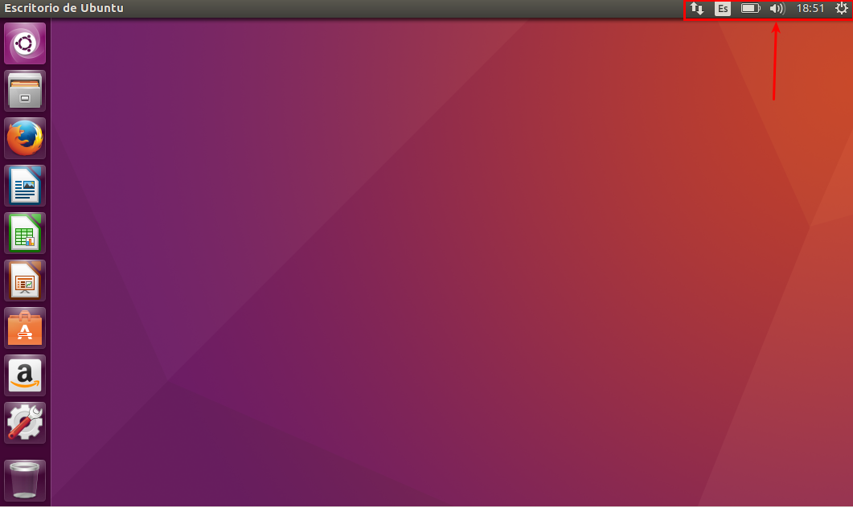

## La interfaz izquierda

* En el lateral izquierdo están los iconos de algunas **aplicaciones** que que se instalan por defecto como LibreOffice (suite ofimatica que abre y guarda archivos de Word, Excel y PowerPoint), el navegador Firefox, etc.

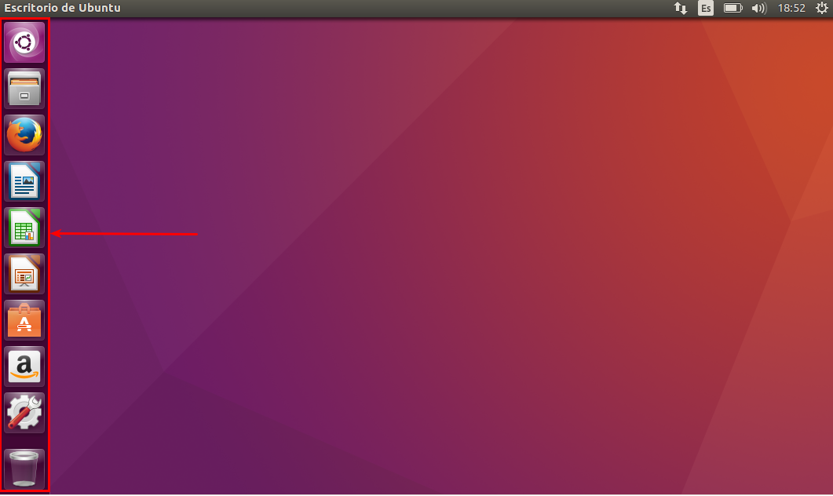

# Archivos

## Nautilus

* El **navegador de archivos** de Ubuntu se denomina Nautilus (es el equivalente al Explorador de Windows), y se localiza en la barra izquierda debajo del logo de Ubuntu.

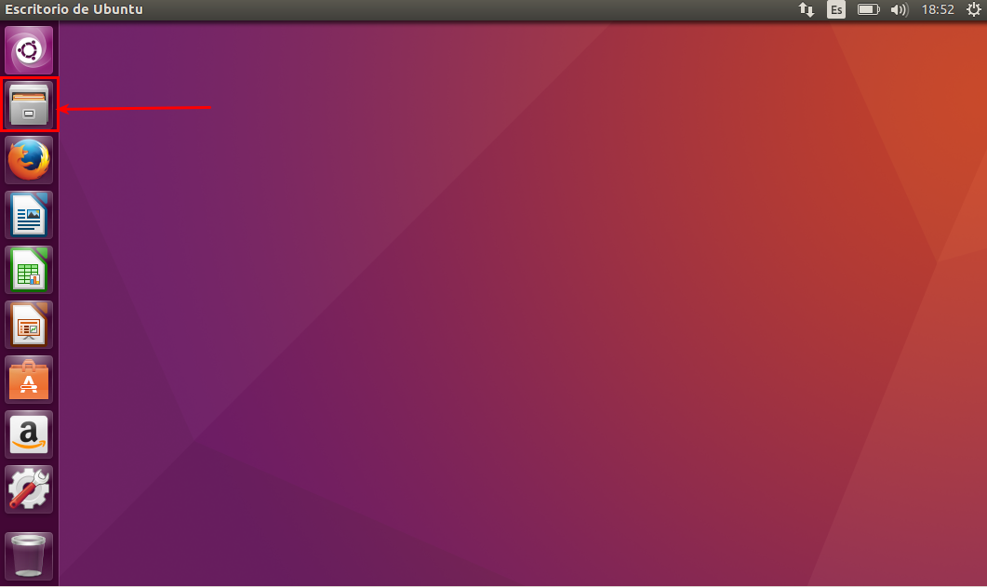

## Apariencia

* A la **izquierda** están los directorios, los discos duros, extraibles, etc, y a la **derecha** lo que hay dentro de cada uno de ellos.

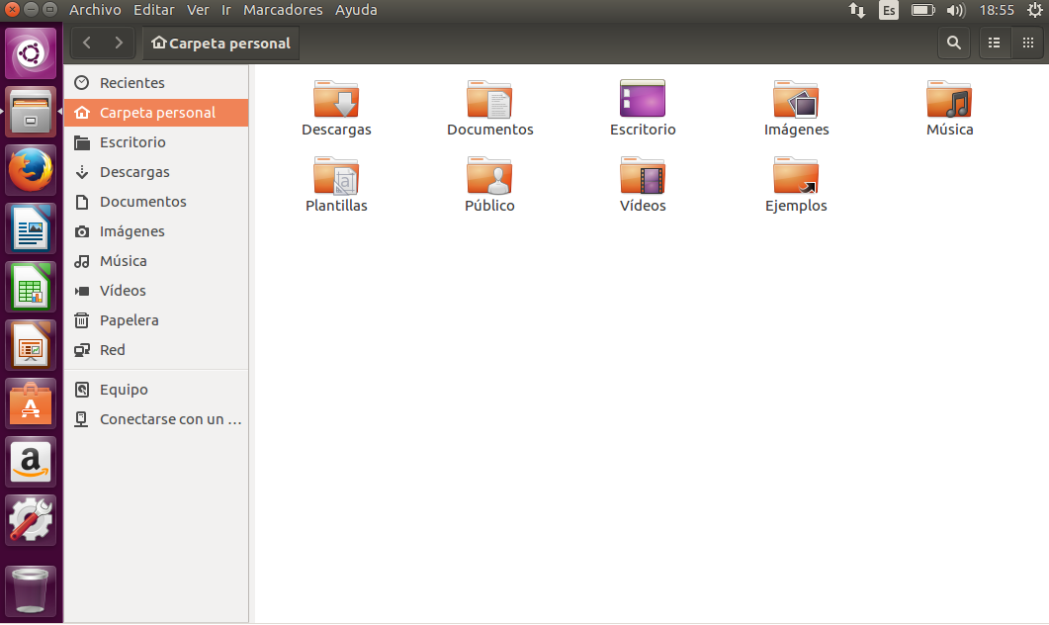

## Modos

* Los archivos pueden verse de dos formas (**modo iconos, modo lista**)

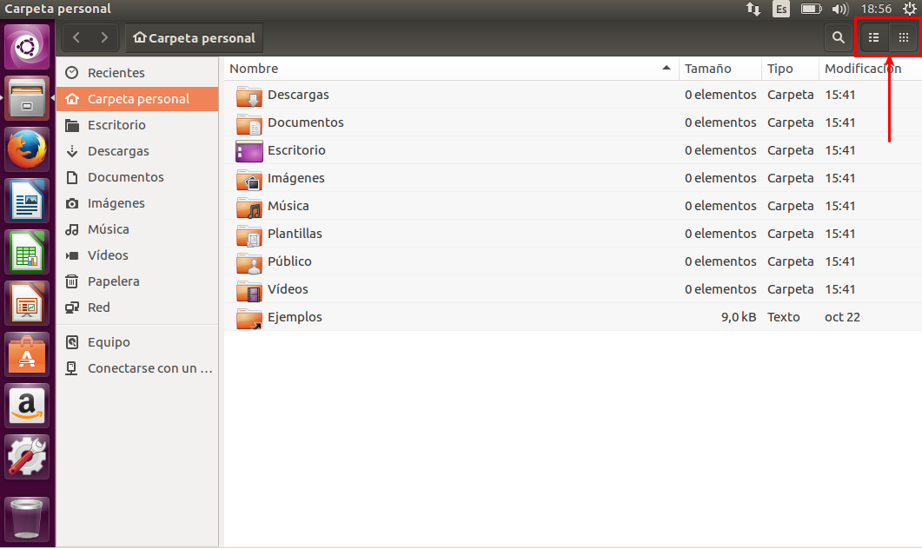

## Home

* Todo usuario tiene asociado una **Carpeta personal** dónde puede crear y borrar carpetas y documentos con entera libertad. Está situado en /home/nombreusuario y tiene asociado el icono de una casa.

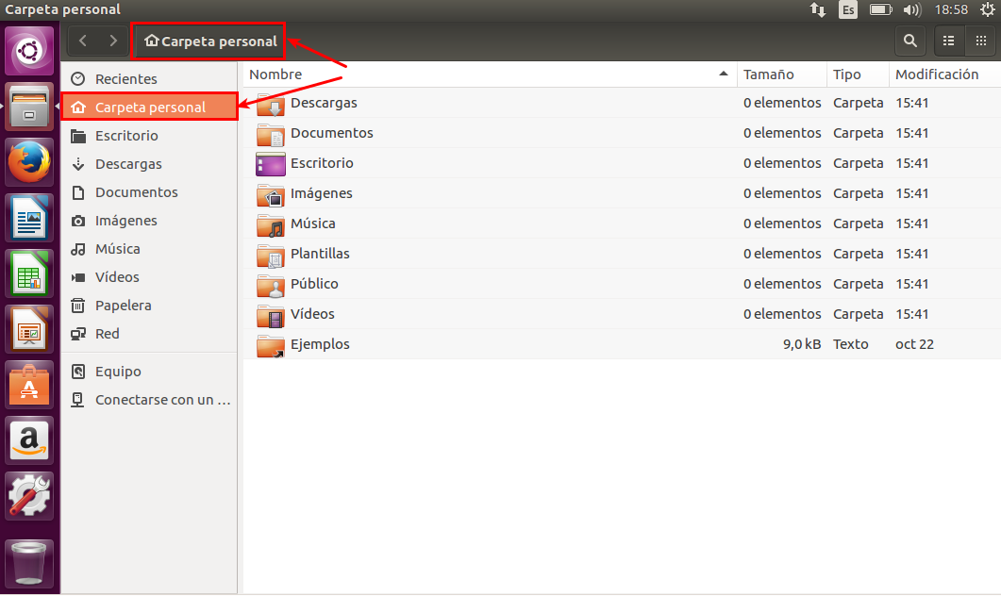

## Ruta

* Para **saber donde estamos** la ventana nos muestra la ruta (después de las flechas Lugar anterior y Siguiente). En la captura siguiente muestra que nos encontramos en /home/imágenes.

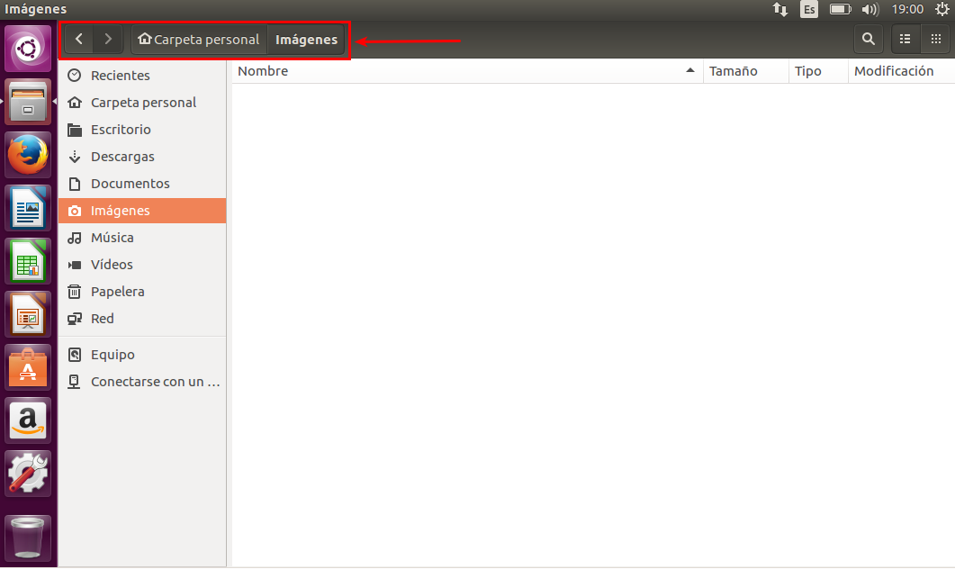

## El raiz

* El sistema de archivos tiene un **directorio principal (/)** dónde se encuentran el resto de carpetas o archivos:

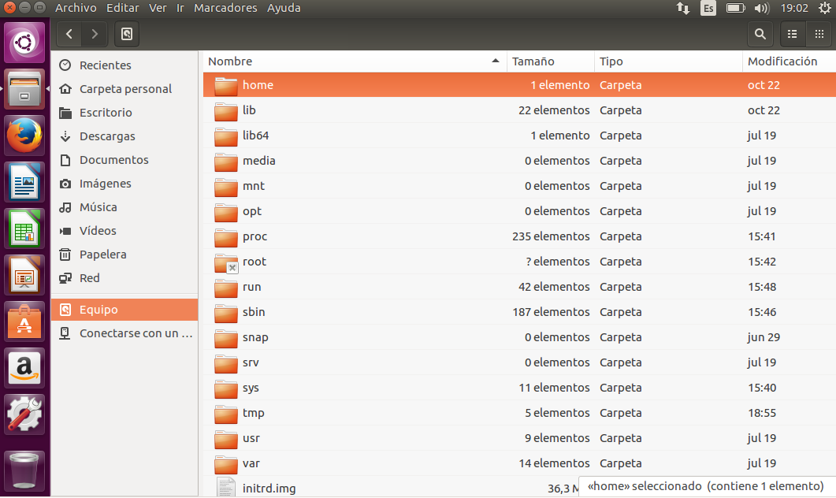

## Los discos duros

* En Linux no existen letras (C:,D:) para referirse a las unidades.
* Los discos duros comienzan con la letra hd o sd si el disco es SATA seguido de una letra (indica el numero de disco duro) y un numero (indica el numero de la partición). Por ejemplo hda1 indica primera partición del primer disco duro.
* En Linux se trata **todos los elementos como archivos (incluso el hardware)** en los que se puede leer y escribir información.

## Archivos ocultos

* Los archivos ocultos se caracterizan por llevar **un . (punto) delante** del nombre (para verlos se pulsa Ctrl+H).

## Buscar

* Para buscar algo en el sistema pulsamos sobre el **logo de ubuntu**, y en la cuadro de texto se introduce lo que se busca.

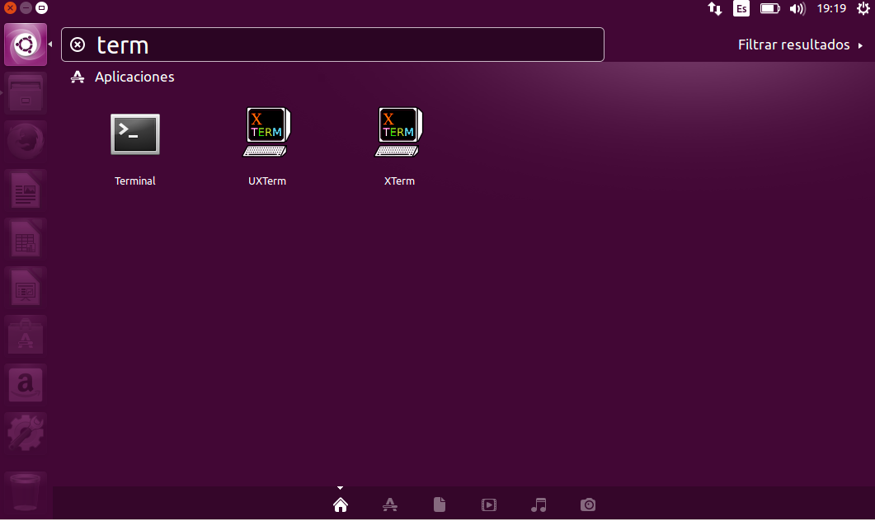

# Gestionar carpetas

## Nueva carpeta

* Para crear una carpeta nueva en nuestro directorio, se pulsa **botón derecho** del ratón, y aparece la opción de crear una nueva carpeta.

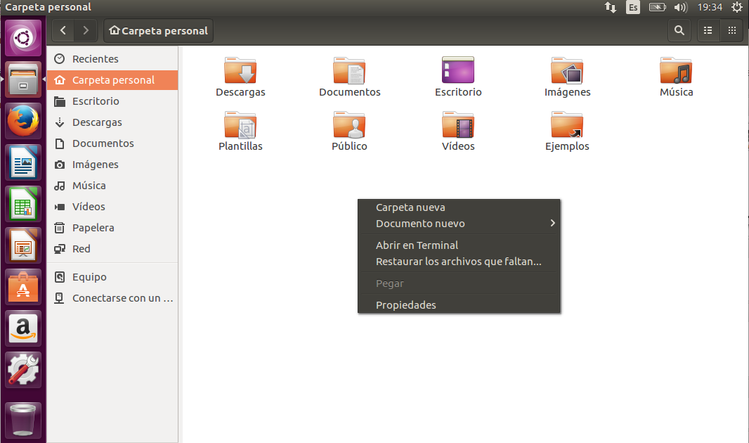

## Propiedades

* Se pueden consultar las propiedades de cada carpeta pulsando sobre **botón derecho** del ratón sobre la carpeta seleccionada.

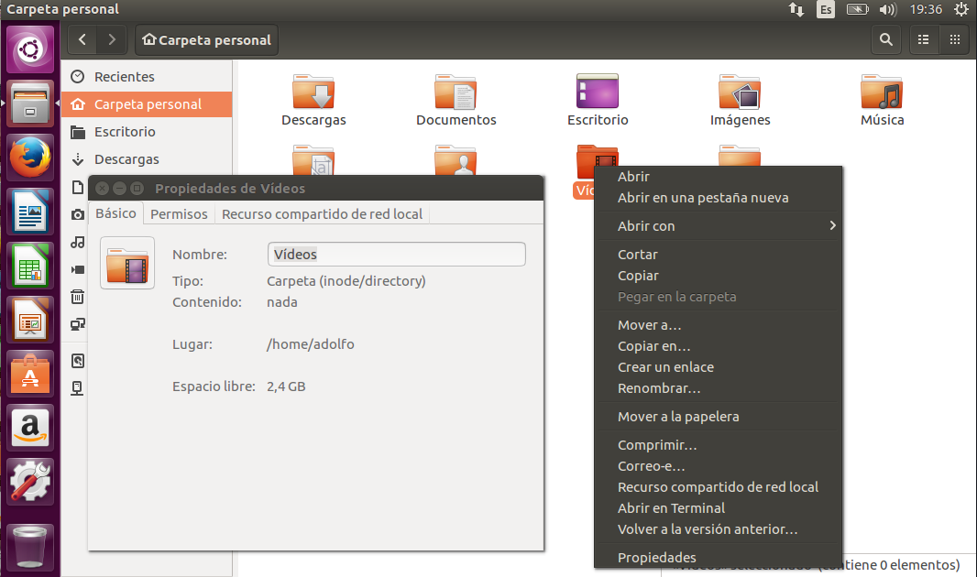

# El terminal

## ¿Qué es?

* Es un **intérprete de comandos** que permite interactuar al usuario con el sistema.

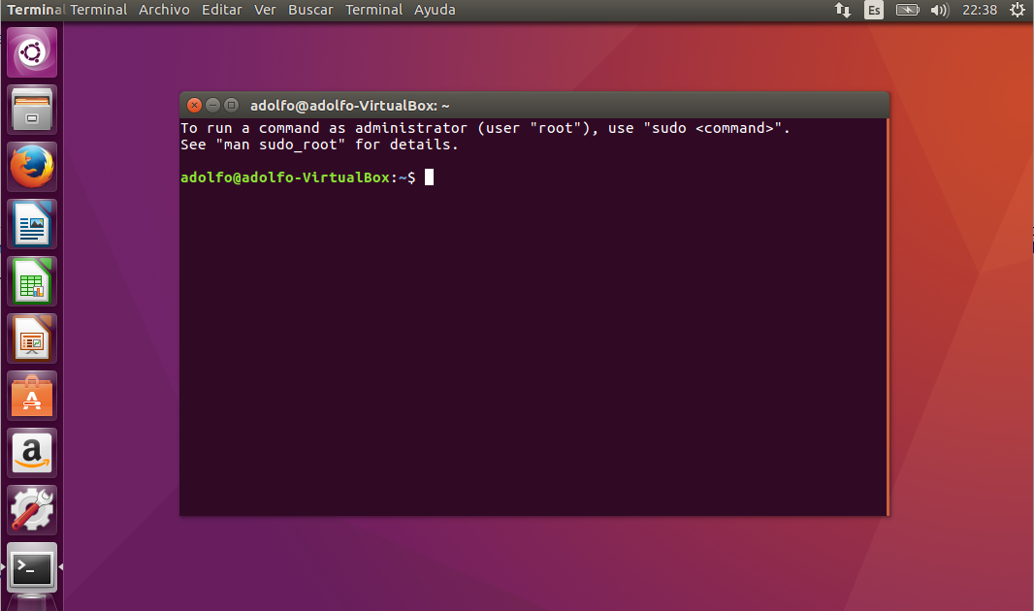

## Arranque

* Se puede arrancar de diversas formas:
  + Ctrl+Alt+T.
  + Desde el buscador basta escribir Terminal.

## Indicador

* El terminal muestra en pantalla un indicador de línea de ordenes esperando que el usuario introduzca una orden. El indicador finaliza por un caracter **$ en el caso de usuarios normales o # en el caso del superusuario**.

## Usuario

* Al comienzo de la línea de ordenes aparece nuestro **usuario y el nombre del ordenador**.

usuario@ordenador:~$

## Ejecutar

* Cuando escribimos un comando para que se ejecute, hay que pulsar la **tecla Enter**.

## Tabulador

* Mientras escribimos si pulsamos el tabulador el terminal intenta **autocompletar** lo que escribimos,.

## Inicio

* El terminal siempre esta dentro de una carpeta especifica y puede navegar hasta otras carpetas y puede gestionar los archivos. En este sentido cuando se abre siempre esta en la **carpeta personal del usuario**.

## Case sensitive

* Los comandos hay que teclearlos exactamente. En este sentido las **letras mayúsculas y minúsculas se consideran como diferentes**.